5.3.- Avaliación – Grupos de traballo
Proxecto:
Grupo de traballo:
Elabora a folla: |  | Data: |  | Firma:
Revisado por: |  | Data: |  | Firma:

AVALIACIÓN DO TRABALLO EN GRUPO
Vamos a avaliar os seguintes aspectos da nosa participación no grupo.
Aspectos a valorar (Marcar cun X no cadro correspondente. Significado de 1, 2, 3, 4 na outra cara) |  | 1 | 2 | 3 | 4
a | Eficacia no traballo
b | Calidade do traballo
c | Colaboración
d | Contribución
e | Manexo do Tempo
f | Actitude
g | Resolución de Problemas
h | Interese polo traballo
Valoración global
Comentarios:

Diana de avaliación do traballo en grupo
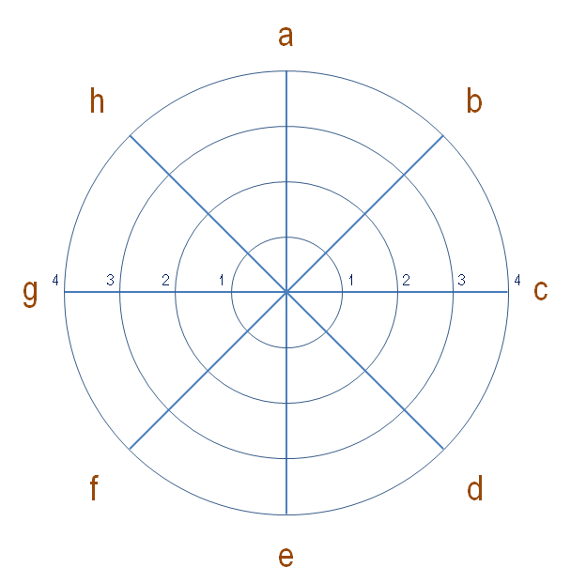
Sitúa na diana os puntos resultantes de cruzar o aspecto valorado (da a ata a h) e a valoración (de 1 a 4). Une os puntos resultantes con liñas.

Rúbrica de avaliación: GRUPOS DE TRABALLO
Aspecto a avaliar | 4 | 3 | 2 | 1
Eficacia no traballo | Repetidamente controla a eficacia do grupo e fai suxestións para que sexa máis efectivo. | Repetidamente controla a eficacia do grupo e traballa para que o grupo sexa máis efectivo. | Ocasionalmente controla a eficacia do grupo e traballa para que sexa máis efectivo. | De cando en cando controla a eficacia do grupo e non traballa para que este sexa máis efectivo.
Calidade do traballo | Proporciona traballo da máis alta calidade. | Proporciona traballo de calidade. | Proporciona traballo que, ocasionalmente, necesita ser comprobado ou refeito por outros membros do grupo para asegurar a súa calidade. | Proporciona traballo que, polo xeral, necesita ser comprobado ou refeito por outros para asegurar a súa calidade.
Colaboración | Case sempre escoita, comparte e apoia o esforzo doutros. Trata de manter a unión dos membros traballando en grupo. | Usualmente escoita, comparte e apoia o esforzo doutros. Non causa "problemas" no grupo. | Ás veces escoita, comparte e apoia o esforzo doutros, pero algunhas veces non é un bo membro do grupo. | Raramente escoita, comparte e apoia o esforzo doutros. Frecuentemente non é un bo membro do grupo.
Contribución | Proporciona sempre ideas útiles cando participa no grupo e na discusión en clase. Contribúe con moito esforzo. | Polo xeral, proporciona ideas útiles cando participa no grupo e na discusión en clase. Un membro forte do grupo que se esforza. | Algunhas veces proporciona ideas útiles cando participa no grupo e na discusión en clase. Un membro satisfactorio do grupo que fai o que se lle pide. | De cando en cando proporciona ideas útiles cando participa no grupo e na discusión en clase.
Manexo do tempo | Utiliza ben o tempo durante todo o proxecto para asegurar que as cousas estean feitas a tempo. | Utiliza ben o tempo durante todo o proxecto, pero puido demorarse nun aspecto. | Tende a demorarse, pero sempre ten as cousas feitas para a data límite. | De cando en cando ten as cousas feitas para a data límite e o grupo tivo que axustar a data límite ou traballar nas responsabilidades desta persoa porque o tempo foi manexado inadecuadamente.
Actitude | Nunca critica publicamente o proxecto ou o traballo doutros. Sempre ten unha actitude positiva cara ao traballo. | De cando en cando critica publicamente o proxecto ou o traballo doutros. A miúdo ten unha actitude positiva cara ao traballo. | Ocasionalmente critica en público o proxecto ou o traballo doutros membros do grupo. Ten unha actitude positiva cara ao traballo. | Con frecuencia critica en público o proxecto ou o traballo doutros membros do grupo. A miúdo ten unha actitude positiva cara ao traballo.
Resolución de Problemas | Busca e suxire solucións aos problemas. | Mellora solucións suxeridas por outros. | Non suxire ou mellora solucións, pero está disposto a tratar solucións propostas por outros. | Non trata de resolver problemas ou axudar a outros a resolvelos. Deixa a outros facer o traballo.
Interese polo traballo | Mantense enfocado no traballo que se necesita facer. Moi autodirixido. | A maior parte do tempo enfócase no traballo que se necesita facer. Outros membros do grupo poden contar con esta persoa. | Algunhas veces enfócase no traballo que se necesita facer. Outros membros do grupo deben algunhas veces rifar, empuxar e lembrarlle a esta persoa que se manteña enfocado. | Raramente enfócase no traballo que se necesita facer. Deixa que outros fagan o traballo.
Rúbrica creada a partir de Rubistar (http://rubistar.4teachers.org/index.php?skin=es&lang=es)

